# Лабораторная работа №2

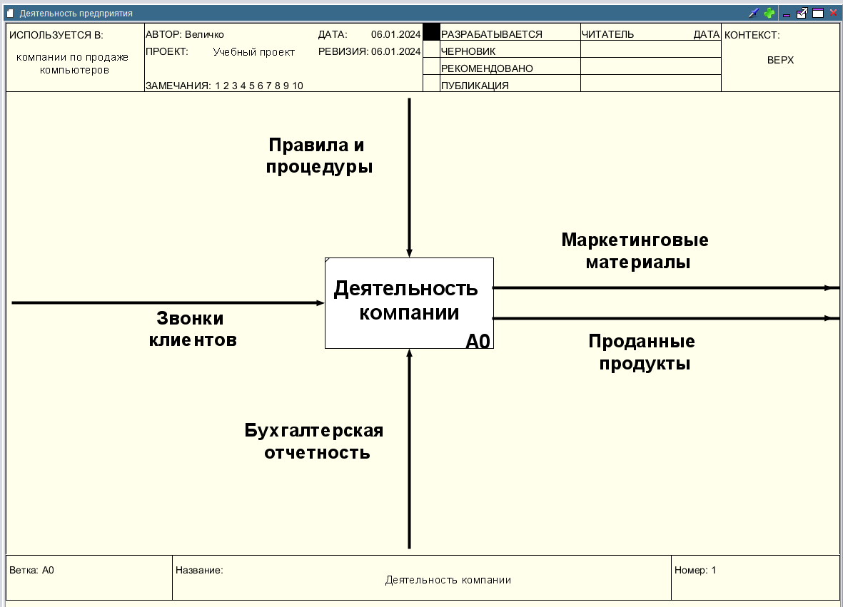

*построенная диаграмма 2.1-2.15*

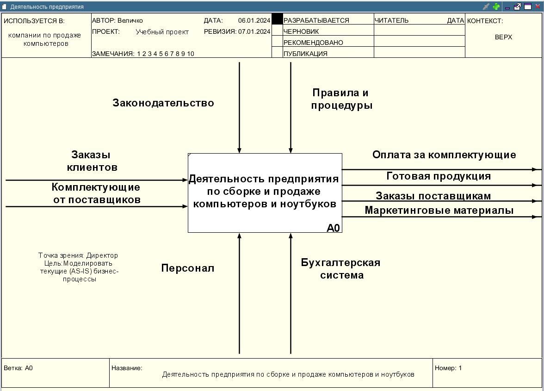

*построенная диаграмма 3*